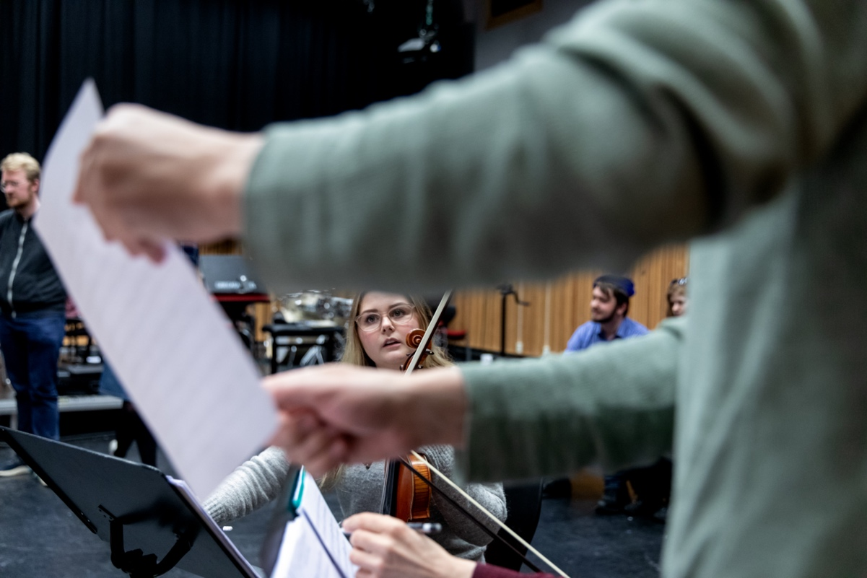
Bruk gjerne diagrammer

Utskrift
Lag en pdf med høy oppløsning og bruk den når du skal skive ut. Du kan bruke en vanlig skriver og størrelsen A4.
Ved tosidig utskrift: Husk å sjekke at sidene skrives ut riktig vei.
Malen er beregnet på små opplag. Dersom du trenger et større opplag bør du bruke en print-tjeneste.

Tittel på en linje
Eventuell undertittel

Du bør ikke endre skrifttyper eller størrelser i malen, men bruke formatene som er angitt. Dersom du kopierer inn tekst fra et annet dokument, bør du velge «behold bare tekst» når du limer inn. Om innholdet er for omfattende til å passe i malen, må du enten korte det ned eller velge et annet format.

Tilpasninger
UiB-logo på forsiden kan byttes ut med logo til fakultet eller en enhet. Ta kontakt med Kommunikasjonsavdelingen dersom du trenger hjelp. Kontaktinformasjon på baksiden kan endres. Bruk gjerne bilder i folderen.

Forside
Tittel på forsiden bør helst være kort og presis. Bruk gjerne en undertittel med nærmere beskrivelse. Det kan settes inn et bilde om ønskelig. Bildet bør være relevant til innholdet i folderen.

Bakside
Du kan endre kontaktinformasjonen i bunnen slik at den passer til et fakultet eller en enhet.

Slik lager du en folder
- Sett inn din egen tekst. Bruk de forhåndsinnstilte stilene.
- Lag en pdf med høy oppløsning og bruk den når du skal skive ut. Du kan bruke en vanlig skriver. Papirstørrelsen er A4.
- Velg tosidig utskrift, og sjekk at for- og bakside skrives ut riktig vei.
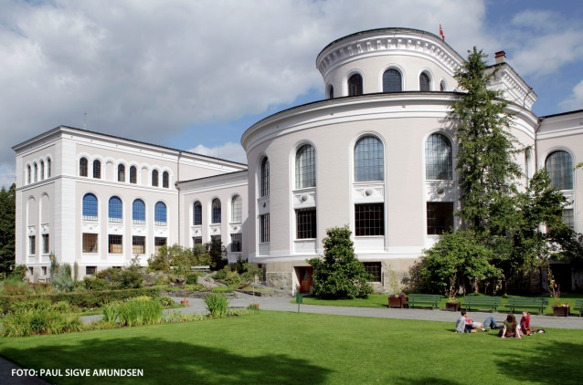
Brett papiret på midten så har du en 4-siders folder i A5-format.

Bilder
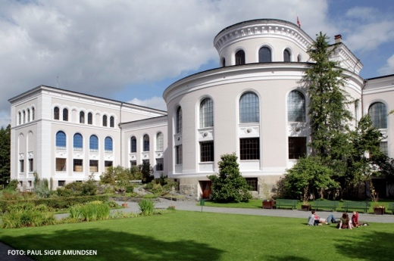
Motivvalg og fotografisk uttrykk skal gjenspeile universitetets akademiske troverdighet, vitenskapelige kompetanse og krav til kvalitet.
Bruk først og fremst bilder tatt ved UiB også til å illustrere allmenne motiver. Det virker ofte mer troverdig enn bilder fra bildebyråer.
Motiver kan være alt fra hus og bygninger via eksteriører, interiører og objekter til mennesker i aktivitet og portretter. Bruk gjerne bilder av bygg, men helst kombinert med mennesker i aktivitet. Universitetsmuseet er et typisk overordnet institusjonelt motiv.
Hvis du bruker et bilde i folderen, er det enkelt å endre det. Du kan endre ved å «høyreklikke» på bildet, og så velge «Endre bilde». Velg et nytt bilde, og deretter «Sett inn».

